Standardy Ochrony Małoletnich
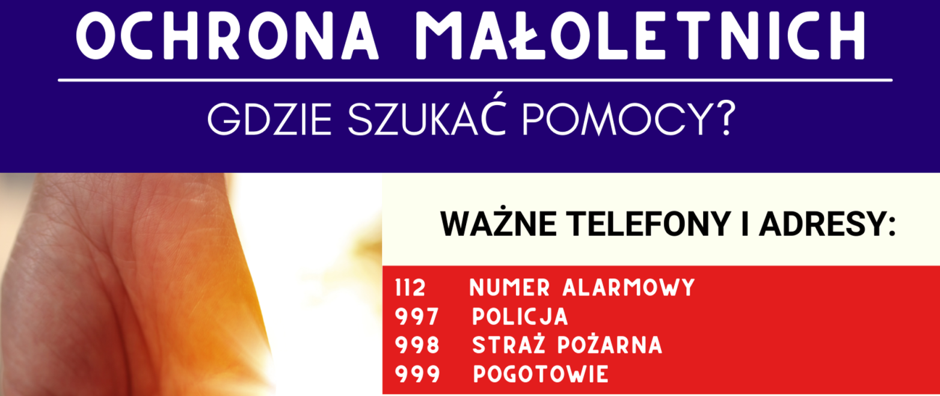
„Standardy ochrony małoletnich” to dokument skonstruowany jako zbiór zasad i procedur postępowania w Państwowej Szkole Muzycznej I stopnia im. Krzysztofa Komedy w Lubaczowie, które mają być przestrzegane i stosowane w sytuacji podejrzenia krzywdzenia lub krzywdzenia małoletniego (dziecka, ucznia). Dokument określa organizację ochrony małoletnich przed krzywdzeniem, sposób dokumentowania, zasady opracowywania planu wspierania osoby doznającej przemocy i wiele innych.
W konstruowaniu ,,Standardów ochrony małoletnich" przyjęto następujące założenia:
- w PSM I stopnia im. K. Komedy w Lubaczowie nie są zatrudniane osoby mogące zagrażać bezpieczeństwu małoletnich;
- wszyscy pracownicy potrafią zdiagnozować symptomy krzywdzenia małoletniego oraz podejmować interwencje w przypadku podejrzenia, że małoletni jest osobą krzywdzoną;
- podejmowane postępowanie nie może naruszać praw małoletniego;
- małoletni wiedzą, jak unikać zagrożeń w kontaktach z dorosłym oraz rówieśnikami;
- małoletni wiedzą, do kogo się zwracać i prosić o pomoc w sytuacjach dla nich trudnych;
- rodzice/opiekunowie prawni małoletnich poszerzają wiedzę i umiejętności o metodach wychowania bez stosowania krzywdzenia oraz potrafią uczyć zasad bezpieczeństwa.

Materiały
Standardy ochrony małoletnich - wyciąg
standardy​_ochrony​_maloletnich​_wyciag.pdf 0.31MB Standardy ochrony małoletnich - wersja pełna
standardy​_ochrony​_maloletnich.pdf 0.74MB

